2010高考二轮复习生物考案（15）
高考题型解读及解题策略
【专题测试】
一．选择题
1.下图为人体内两种重要化合物A与B的化学组成关系，相关叙述中正确的是 （ ）
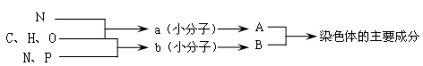
A．a的种类约有20种，b的种类有8种
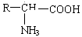
B．a的结构通式可表示为
C．B是人的遗传物质
D．A的种类在神经细胞与表皮细胞中相同，B则不同
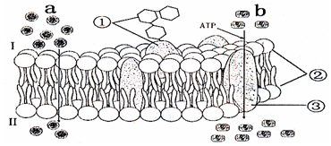
2．下图表示细胞膜的亚显微结构，其中a和b为两种物质的运输方式，下列对细胞膜结构和功能的叙述正确的是 （ ）
A．不同物种的细胞中①、②和③的种类均不同
B．b表示O₂由内环境中进入细胞内
C．黄瓜的花粉落到丝瓜花的柱头上不能萌发，可能是①在起作用
D．若图示为肝细胞膜，则b可代表葡萄糖，穿过2层膜进入细胞内
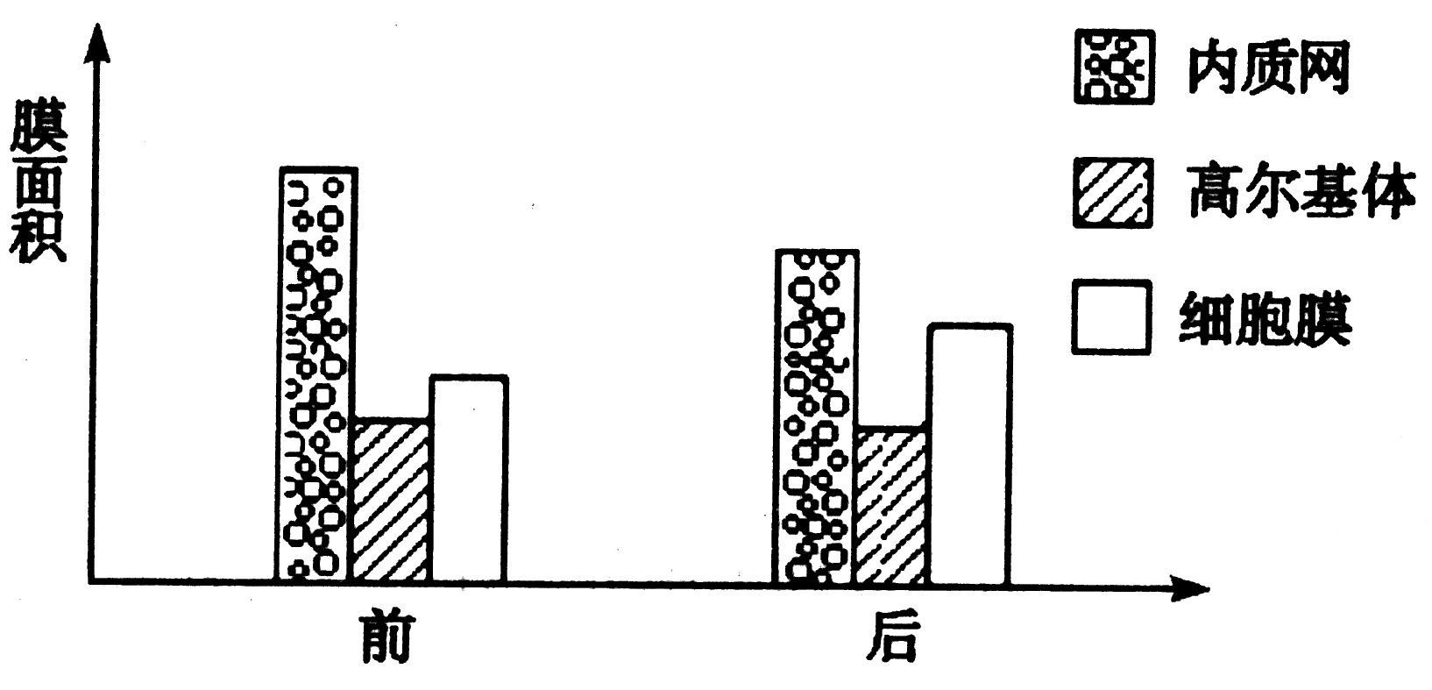
3．图是某细胞在进行某生命活动前后几种生物膜面积的变化图，在此变化过程中最可能合成
A．抗体 B．雄性激素
C．呼吸酶 D．DNA合成酶

4．下图表示的4种植物细胞的细胞周期(按顺时针方向)，其中说法正确的是（ ）
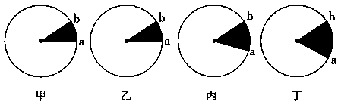
A．图中的b→a→b表示细胞增殖过程的一个细胞周期
B．甲图的b→a与丙图的b→a所用的时间可能一样长
C．从a→b，由于DNA的复制使染色体数目增加一倍
D．观察植物细胞有丝分裂的实验材料最好是选植物甲
5.下图表示某一生物体内有关细胞分裂的图解与图像。下列叙述不正确是（ ）
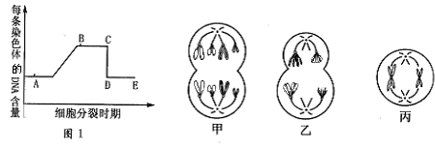
A．甲图表示有丝分裂的后期，对应图1的BC段的某时期
B．图1中CD段形成的原因是由于着丝点的分裂
C．由乙图可判断该生物是雌性动物
D．乙图、丙图与图1的BC段相吻合
6、下图表示某二倍体动物不同细胞分裂的图像，与此相关的叙述错误的是（ ）
A．①②③所示的细胞均存在同源染色体
B．③所示的细胞有2个四分体
C．①④所示的细胞不存在染色单体
D．①③分裂产生的是体细胞
时间
生成物量
70℃
60℃
20℃
50℃
30℃
40℃
7、右图为某酶在不同温度下反应曲线和时间的关系，从图中
不能获得的信息是（ ）
A. 酶反应的最适温度
B. 酶因热而失活
C、酶反应生成物量与时间的关系
D、酶反应速度和酶量的关系
8、下图表示某酶在不同处理条件（a、b、c）下催化某反应生成物的量和反应时间的关系，解读此图可获得的信息是（ ）
A．三个处理中b是此酶促反应的最适条件
B.三个处理条件的差异不可能是酶制剂的量不同
C.三个处理条件的差异可能是反应底物的量不同
D.三个处理条件的差异很可能是处理温度的不同
9、图甲表示A植物光合作用速率受光照强度影响的变化曲线。图乙表示A植物光合作用速率在不同光照强度环境下，光合速率受CO2浓度影响的变化曲线。a点与c点相比较，c点时叶肉细胞中C3的含量；b点与c点相比较，b点时叶肉细胞中C5的含量分别有什么变化
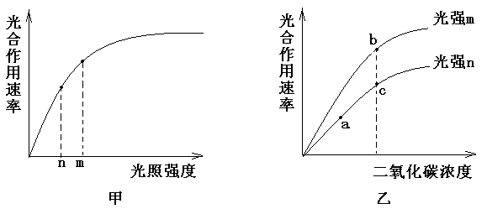
A.高、高 B.低、基本一致
C.低、高 D.高、基本一致
10右图所示为叶绿体中色素蛋白等成分在膜上的分布。在图示结构上
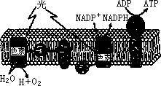
A．生物膜为叶绿体内膜
B．可完成光合作用的全过程
C．发生的能量转换是：光能→电能→化学能。。
D．产生的ATP可用于植物体的各项生理活动
11、根据达尔文自然选择学说(图解如下)，下列叙述对现代生物进化理论的补充、完善等内容中，正确的是 ( )
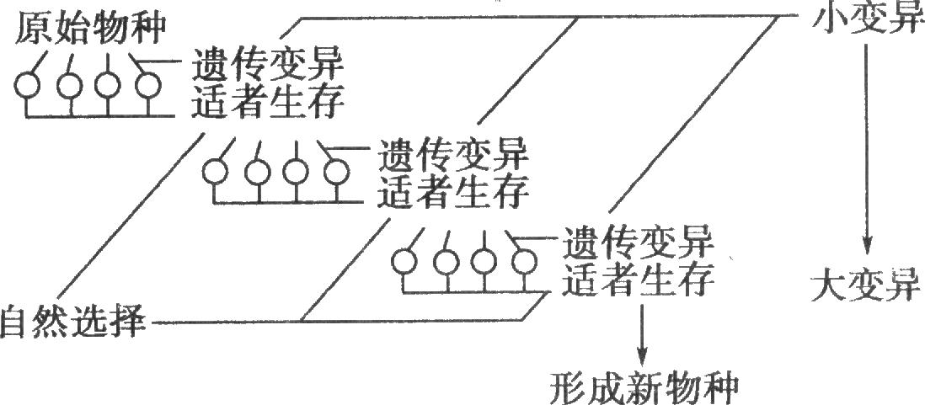
①现代生物进化理论是在研究种群基因频率变化的基础上发展起来的；
②种群是生物进化的基本单位；
③物种形成包括突变和基因重组、自然选择、隔离三个基本环节；
④种群中每个个体都含有该种群基因库的全部基因
A. ①②③ B. ①③④ C. ①②④ D. ②③④
12、某生物兴趣小组在密闭玻璃温室内进行植物栽培实验，他们对温室内CO₂量、O₂含量及CO₂吸收速率进行了24h测定，得到如图所示曲线，则以下说法有几种是正确的
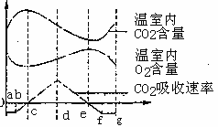
①c、e两点的光合速率为零
②c、d两点之间的区段光合速率大于呼吸速率
③de段光合速率小于呼吸速率
④进行细胞呼吸的区段只有ab段和fg段
A．1种说法正确 B．2种说法正确
C．3种说法正确 D．4种说法正确
13将盛有一定浓度蔗糖溶液的透析袋口扎紧后浸于蒸馏水中，下图表示透析袋中蔗糖溶液浓度与时间的关系，正确的是（ ）
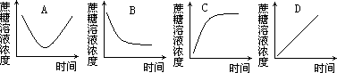
14、某植株成熟叶正常，部分幼叶出现病态，用Ca（NO₃）₂根部施肥后幼叶恢复正常。下面是施肥后根尖成熟区细胞吸收Ca²⁺、NO⁻₃和Ｈ_{２}Ｏ的示意图，正确的是（ ）
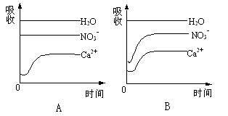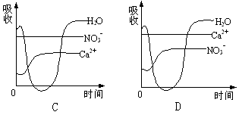
15、自然生长的植物在果实成熟过程中，各种植物激素都有明显变化。有植物生理学家研究了某种果实成熟过程中的激 素变化如图所示．对图描述正确的是
A．在果实的细胞伸长期,生长素和赤霉素浓度较高
B．在果实生长发育的各个时期，生长素起主导作用
C．在果实成熟时．乙烯含量升高
D．在果实生长发育过程中．多种激素共同协调起作用
16、下图直接可以得出的结论有
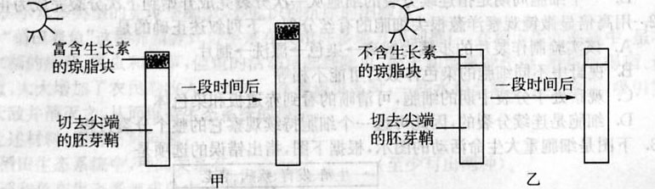
A．生长素能促进植物生长 B．生长素的化学成分为吲哚乙酸
C．单侧光照射引起生长素分布不均匀 D．感受光刺激的部位是胚芽鞘尖端
17、下列为现代生物进化理论的概念图，以下说法正确的是 （ ）
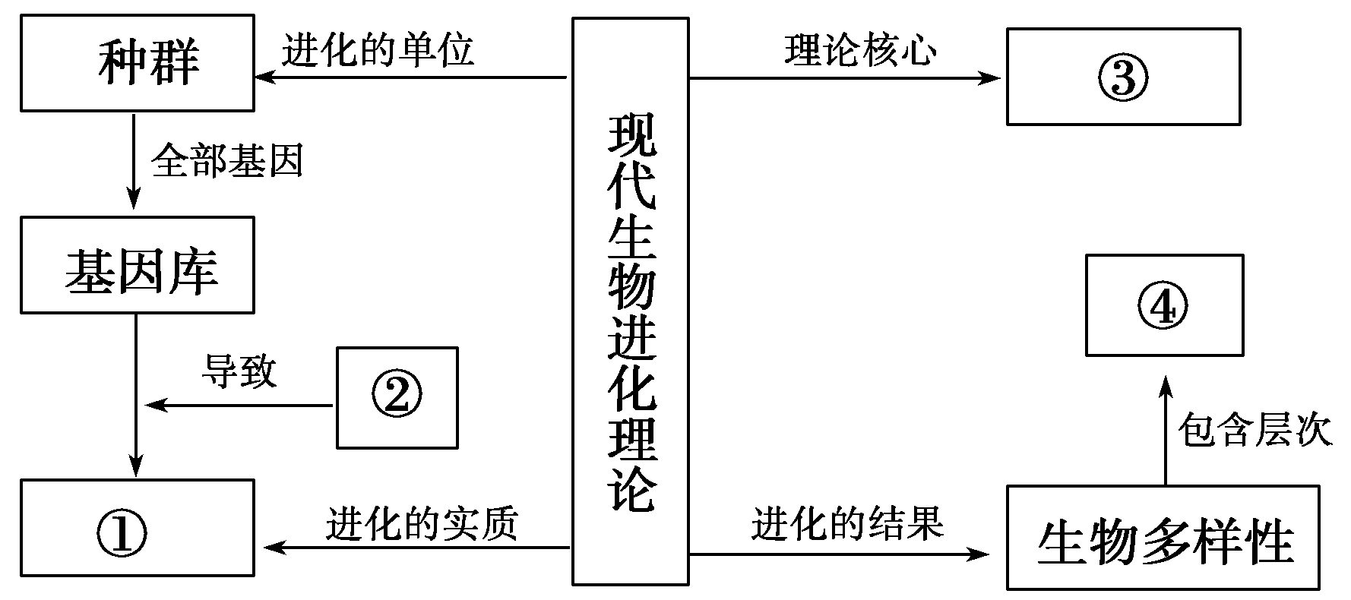
A.①是生物的突变和重组 B.②是自然选择
C.③是自然选择学说 D.④是物种多样性
18、下图表示真核，生物膜的结构与功能，下列叙述中正确的是
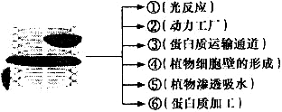
A．图中膜结构的特点是选择透过性
B．图中①的场所是叶绿体类囊体薄膜
C．生物膜功能的复杂性与膜上蛋白质
种类和数量无关
D．在这种膜结构上完成了胰岛素的合成、加 工和分泌
19、下列图中，①表示有酶催化的反应曲线，②表示没有酶催化的反应曲线，E表示酶降低的活化能。正确的图解是( )
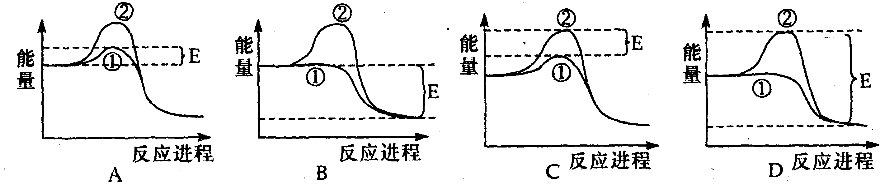

20、下图是表示①②③④四个框图内所包括生物的共同特征的叙述，正确的是
噬菌体
酵母菌
①
硝化细菌
②
衣藻
蓝藻
③
④④

A．框图①内都是原核生物，且都能进行有丝分裂，遗传都遵循孟德尔遗传定律
B．框图②内的生物都不含叶绿素，且都是分解者，都能进行有氧呼吸
C．框图③内的生物都具有细胞结构，且都有细胞壁，基因上都有RNA聚合酶的结合位点
D．框图④内的生物都是异养生物，且都能分裂生殖，都能够进行有氧和无氧呼吸

二．简答题
21.下表中各元素的数据代表该元素占原子总量的百分比。请据表回答问题。
岩石圈成分% | 氧 | 硅 | 铝 | 铁 | 钙 | 钠 | 钾 | 镁 | 钛 | 氢 | 碳 | 所有其他  成分<0.1
岩石圈成分% | 47 | 28 | 7.9 | 4.5 | 3.5 | 25 | 2.5 | 2.2 | 0.46 | 0.22 | 0.19 | 所有其他  成分<0.1
人体的成分% | 氢 | 氧 | 碳 | 氮 | 钙 | 磷 | 氯 | 锌 | 硫 | 钠 | 镁 | 所有其他  成分<0.1
人体的成分% | 63 | 25.5 | 9.5 | 1.4 | 0.31 | 0.22 | 0.03 | 0.06 | 0.05 | 0.03 | 0.01 | 所有其他  成分<0.1
(1)组成人体的化学元素在元素周期表上都有，它普遍存在于非生物界，生物体内不包含特殊的“生命元素”，这个事实说明 。
(2)生物从非生物环境中获得的那些元素与环境中的这些元素的比例相差甚远。如岩石圈中，氢、碳、氮加在一起占总原子数不到1%，而在生物体中占总原子数的74%左右。这个事实说明 。
(3)构成人体的化学元素中H、0、C含量最多的原因是 。氮含量较多的原因是 。
22，下边的分子结构式为某种核苷酸，已知分子结构式的右上角部分为腺嘌呤碱基。请仔细观察分析后回答下列问题：
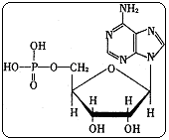
(1)该核苷酸的分子式为 。
(2)该核苷酸的生物学名称为 。
(3)该核苷酸构成哪一种核酸的基本原料?
(4)请在图中指出哪一个位置上去掉一个氧便可成为主要遗传物质的基本原料。
23.是脱氧核糖核苷酸，在五碳糖是失去一个氧的位置是由右图中有下划线的哪个氧。
物质进入细胞都要穿过细胞膜，不同物质穿过细胞膜的方式不同，图中表示在一定范围内细胞膜外物质进入细胞膜内的3种情况。
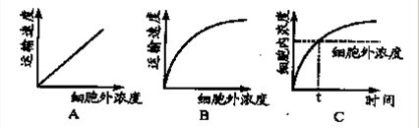
⑴根据图指出A、B、C所表示的物质运输方式：
A是_______________，B是_______________，C是_______________。
⑵上述3种运输方式中，哪一种加入呼吸抑制剂后曲线会发生变化？为什么？
⑶乙醇、CO2、氨基酸进入细胞的方式分别是_______________、_______________、_______________。
24下面的A图表示在一个细胞周期(G1、S、G2组成分裂间期，M为分裂期)中的细胞核内DNA含量变化曲线；B图表示处于一个细胞周期中各个时期细胞数目的变化(用特殊方法在一个细胞培养基中测得)。请据图回答：
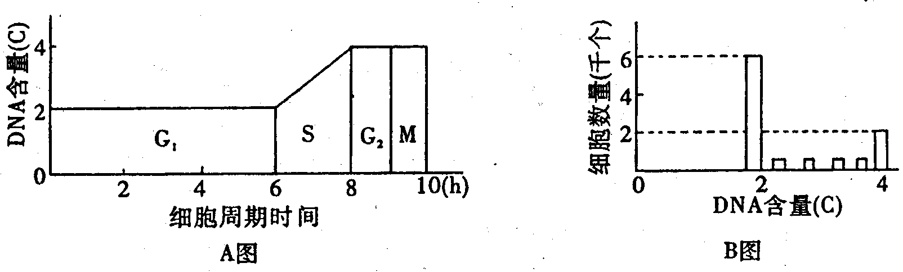
（1）B图中的DNA含量为2C→4C的细胞处在A图中的 期。
（2）用DNA合成抑制剂处理，B图中DNA含量为 的细胞数目会增加；用秋水仙素处理，B图中DNA含量为 的细胞数目会增加。
（3）在细胞周期中，完成各期所需时间的计算公式为ｔ=T×n/N（T为一个细胞周期所需的时间，N为取样的总的细胞数目，ｎ是各期的细胞数目）。S期的细胞数目是 千个。
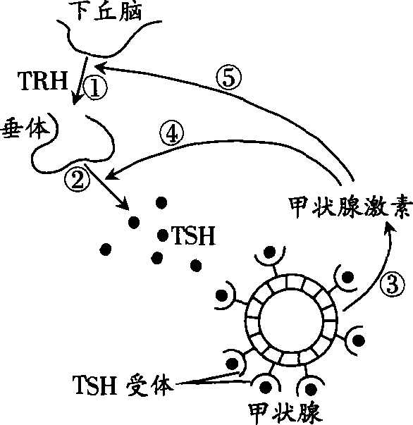
25.在神经和激素的调控下人体能够适应内外环境的变化。右图是甲状腺激素分泌调控模式图，主要包括①至⑤五个过程，其中。TRH及TSH．分别表示促甲状腺激素释放激素和促甲状腺激素。请回答下列问题：
（1）寒冷刺激后，图中过程 的活动较其它过程更早增强，过程 产生的激素可作用于肝细胞，使其代谢产热量增加。
（2）当受到寒冷刺激时，正常人体会立刻感觉到冷，请根据反射弧有关知识写出冷的感觉是如何产生的?
（3）人体长期缺碘将会导致甲状腺增生(俗称大脖子病)，这是图中哪些过程分别发生什么变化的结果?
（4）有一种疾病是体内产生了大量TSH受体的抗体，该抗体可以结合TSH受体而充当TSH的作用，从而引起甲状腺功能 ，这类疾病在免疫学上称为 疾病。
26下图为人体体温调节示意图。请据图回答：
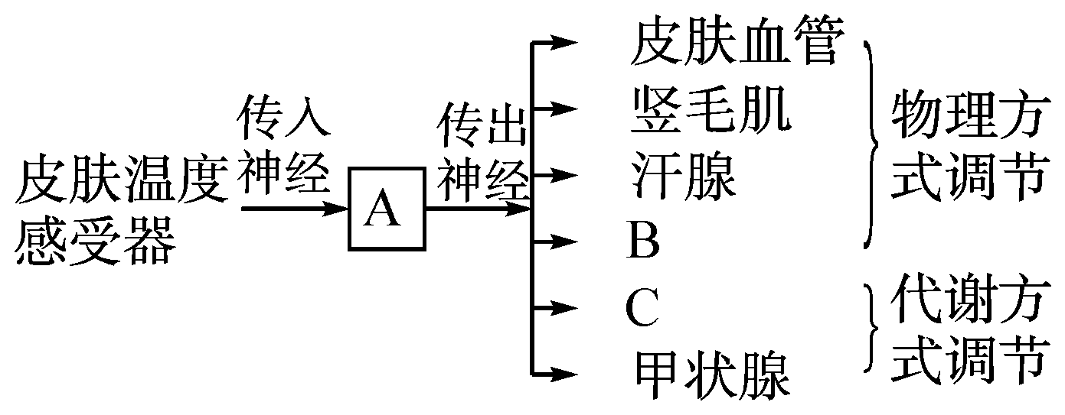
(1)示意图中字母表示的结构名称：A________、B________、C________。
(2)人体主要的散热器官是________。当人体处在45℃的外界环境中时，主要的散热方式是 。
(3)人体受到寒冷刺激时，甲状腺分泌活动加强。完成这一反射活动的反射弧是。这种反射属于反射。
(4)甲状腺能参与体温调节，是因为___________________________。
27.多数真核生物基因中编码蛋白质的序列被一些不编码蛋白质的序列隔开，每一个不编码蛋白质的序列称为一个内含子。这类基因经转录、加工形成的mRNA中只含有编码蛋白质的序列。某同学为检测某基因中是否存在内含子，进行了下面的实验：
步骤①：获取该基因的双链DNA片段及其mRNA；
步骤②：加热DNA双链使之成为单链，并与步骤①所获得的mRNA按照碱基配对原则形成双链分子；
步骤③：制片、染色、电镜观察，可观察到图中结果。
请回答：
（1）图中凸环形成的原因是 ，说明该基因有 个内含子。
（2）如果现将步骤①所获得的mRNA逆转录得到DNA单链，然后该DNA单链与步骤②中的单链DNA之一按照碱基配对原则形成双链分子，理论上也能观察到凸环，其原因是逆转录得到的DNA单链中不含有 序列。
（3）DNA与mRNA形成的双链分子中碱基配对类型有 种，分别是 。
28.人造蛋白质是现代微生物工程的杰作之一，食用真菌蛋白是人造蛋白的一种。真菌蛋白的制造过程的图解如下图所示。请据图解回答下列问题：
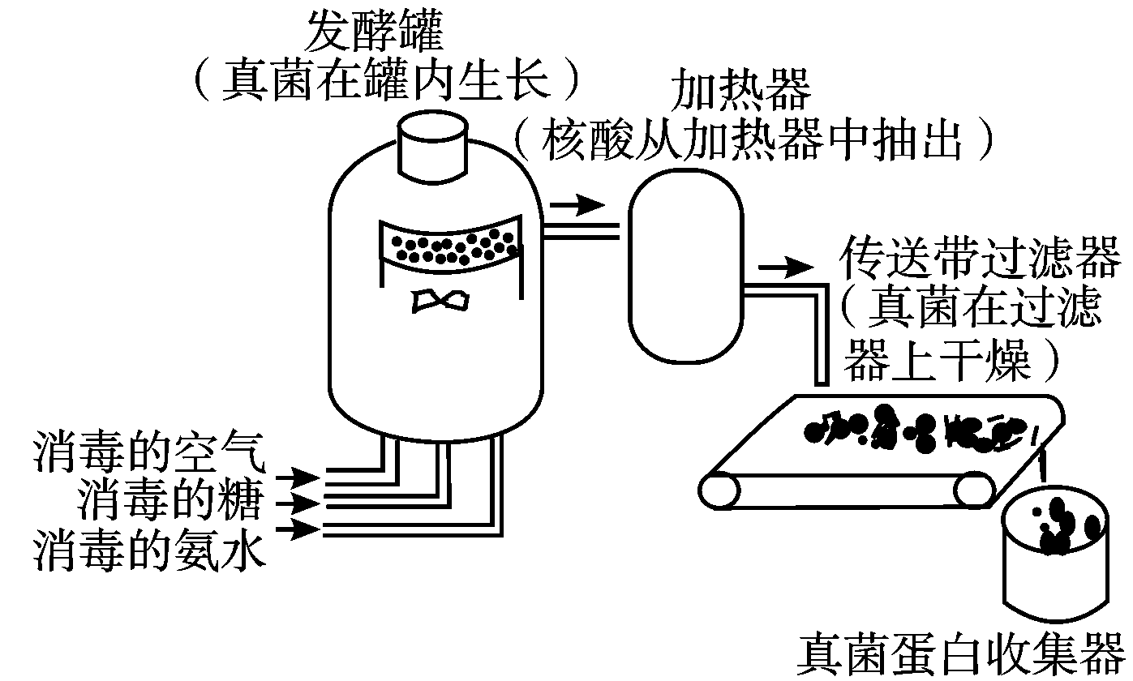
(1)往发酵罐内注入少量氨水的目的是__________________ _________。
(2)制造真菌蛋白时，要向发酵罐内注入空气，由此可以推知发酵罐中的真菌的异化作用类型是________。
(3)往发酵罐内添加的一切物品都要经过消毒，从生态学的角度进行分析，其原因是___________________________。
(4)添加的糖被真菌利用，转化形成真菌蛋白，必须经过的生理过程有_______________。
(5)从自然界中分离出的真菌菌种，用于制造真菌蛋白时，真菌蛋白的产量较低。要获得更多的真菌蛋白，培育优良的真菌菌种可采用_______方法。
(6)利用微生物工程方法制造出的真菌蛋白，常作为家畜(如猪)的饲料添加剂。猪食用这些添加剂后，可加速育肥的原因是________；这些添加剂在猪体内的代谢产物有_____________。
(7)青霉素是青霉菌代谢的产物，该产物属于_________代谢产物；在其生长过程中，________期青霉素产生最多。
(8)倘若在培养基中加入青霉素，该培养基不能用来培养________类的微生物。
(9)在下列4种物质中，可以用来作为青霉菌培养的主要能源物质的是_______。(填选项序号) A.脂肪 B.葡萄糖 C.蛋白质 D.生长因子

参考答案：
1．【答案】C
【解析】从图中可以看出，a、b、A、B分别为氨基酸、脱氧核苷酸、蛋白质和DNA，氨基酸约有20种；脱氧核苷酸有4种；A的种类与细胞的功能有关，不同的细胞中蛋白质不同，是基因选择性表达的结果。
2【答案】C
【解析】在图中细胞膜的亚显微结构中①为糖蛋白，③为载体蛋白，②为磷脂分子。糖蛋白和载体蛋白具有物种特异性，磷脂分子应该没有物种特异性；O₂由内环境中进入细胞内不需要载体蛋白；葡萄糖进入肝细胞，要穿过1层膜，2层磷脂分子；糖蛋白与细胞的识别作用有关。
3 【答案】A
【解析】分泌蛋白通过“膜泡”运输，即内质网→高尔基体→细胞膜，前者以“出芽”方式脱落转移到后者。抗体属于一种分泌蛋白。
4【答案】B
【解析】A错误，细胞周期包括分裂间期和分裂期，间期比分裂期的时间长得多，如按顺时针方向，细胞周期应表示为a→b→a；扇形区域表示间期与分裂期的时间比，不表示绝对时间，故B是可能的；C错误，间期DNA复制，染色体数目并不增加，两个姐妹染色单体共用一个着丝点；观察有丝分裂最好选择丁，因为分裂期相对较长，便于观察。
5【答案】A
【解析】图1表示的每条染色体的DNA含量变化曲线图，BC段对应的是每条染色体有姐妹染色单体的时期。乙细胞中有同源染色体，且细胞质不均等分裂。因此乙为初级卵母细胞。
6【答案】B
【解析】③所示的细胞处于有丝分裂的中期，有两对同源染色体，但没有配对，不存在四分体
7【答案】D
【解析】解本题时看清坐标曲线图横坐标、纵坐标的含义分别为时间和生成物的量，不同曲线的形成是由于不同的温度而导致的。但图中没有表示出酶量的变化，因此能得到的结论是ABC，不能得到结论D
【误区警示】不能正确从题干中获取有用的信息，并灵活运用相关知识是解决此类试题的所常犯的错误。
8．【解析】该图中影响生成物总量变化的因素可能是酶的剂量和温度，根据曲线的变化来看，底物的量是一定的，否则生成物的量会随着底物的多少而改变；图中不能反映出b是此酶促反应的最适条件。
【答案】D

9【解析】对于光合作用中分析由于外界因素的变化而引起细胞内叶肉细胞C3、C5、ATP、[H]的变化问题，一定要熟知光合作用的过程以便综合分析，对于这类问题总结如下：
 | 光 照 |  | 二 氧 化 碳
 | 较强→弱（黑暗） | 弱→较强 | 较高→低 | 低→较高
ATP、[H] | 减少 | 增加 | 增加 | 减少
C₃ | 增加 | 减少 | 减少 | 增加
C₅ | 减少 | 增加 | 增加 | 减少
（CH₂O） | 减少 | 增加 | 减少 | 增加
【答案】A

10【解析】由图分析可知，该膜上的色素、蛋白质等能够吸收、传递、转化光能，将水分解产生H和O2，，并产生ATP和NADPH，说明完成的是光反应阶段。其能量的变化过程是光能转变为电能再转为化学能，贮存在ATP及NADPH中，故C正确。A错误，能光反应是在叶绿体内类囊体膜上进行；B错误，光合作用的暗反应是在叶绿体基质叶绿体基质中进行的；D错误，叶绿体内产生的ATP用于暗反应，，不用于其他生命活动。其他生命活动所需的能量的能量主要是由线粒体提供的。
【答案】C

11【解析】种群的基因频率是经常发生变化的，基因频率的改变导致种群中具有某一特征的个体增多或减少，使生存下来的个体更加适应环境，因此现代生物进化理论认为，生物进化的实质是种群基因频率的改变。生物的进化是指生物群体的进化，即种群的进化，单个个体无法进化，因此生物进化的基本单位是种群。突变和基因重组为进化提供原材料，自然选择决定着生物进化的方向，隔离是物种形成的必要条件，因此三者是物种形成的三个基本环节。种群基因库是指一个种群中全部个体所含有的全部基因，一个个体所含有的基因只是基因库中的一部分，而不是基因库的全部基因。
【答案】A

12【解析】室内CO2量、O2含量及CO2吸收速率的关系解题的突破点。ab段只进行呼吸作用，b点开始进行光合作用，c点光合作用等于呼吸作用。
【答案】A

13【解析】渗透作用产生的2个必备条件是：一是具有半透膜；二是半透膜两侧溶液具有浓度差。水分子能透过半透膜，从低浓度向高浓度扩散。将盛有一定浓度的蔗糖溶液的透析袋放在蒸馏水中后，蒸馏水将不断向透析袋中扩散，蔗糖溶液浓度不断下降，但受到透析袋容积的限制，到一定时间水分子进出达到动态平衡，此时蔗糖溶液浓度下降到一定程度便保持相对稳定。
【答案】B

14【解析】成熟叶正常，幼叶表现病态，因此土壤中缺乏的应该是不可再度利用元素，用Ca（NO₃）₂根部施肥后幼叶恢复正常，说明缺乏的就是Ca²⁺，因此增加土壤溶液Ca²⁺浓度，使得其吸收速度会上升。NO₃⁻土壤溶液中本身就不缺乏，其吸收是主动运输过程，由于受载体和能量供应的限制，所以增加土壤溶液NO₃⁻浓度不会导致NO₃⁻吸收速率改变。外部土壤溶液浓度增大，导致根部成熟区渗透吸水能力下降，随着离子的吸收，根部成熟区细胞内部细胞液浓度增大，又导致渗透吸水能力上升
【答案】C

15【答案】ABD
【解析】该题重点考察了曲线的识别和信息转化能力，有曲线可知，再果实的生长阶段，赤霉素和生长素起主导作用，在成熟阶段，乙烯起主导作用。在细胞伸长其赤霉素和生长素浓度较高。
16【答案】A
【解析】两组实验所采用的均为切去间断的胚芽鞘，因此无法验证单侧光对生长素分布的影响以及胚芽鞘的生理功能。实验中没有对生长素的成分进行分析，因此也不能用来验证生长素的化学成分。

17【解析】生物进化的实质是基因频率的改变；突变导致了基因频率的改变；现代生物进化理论的核心是自然选择学说；生物的多样性包含三个层次：基因的多样性、物种的多样性和生态环境的多样性。

18【答案】C
【解析】细胞膜的结构特点是流动性，选择透过性是细胞膜的功能特点；光反应的场所是叶绿体类囊体薄膜，正确；不同细胞生物膜上的蛋白质种类和数量决定了其功能的复杂性。胰岛素化学本质是蛋白质，其合成场所是核糖体，并不是在生物膜上，其加工和分泌与内质网、高尔基体、细胞膜等有关。
【答案】B

19【解析】酶的作用原理是降低反应的活化能，和没有酶催化的反应活化能相比，使用酶后反应所需能量，降低的部分就是。

20【答案】C
【解析】噬菌体是DNA病毒无细胞结构，不属于原核生物；酵母菌为兼性厌氧型的真菌，硝化细菌属于细菌都具有细胞壁，硝化细菌可进行化能合成作用属于生产者；衣藻是低等真核植物，蓝藻是原核生物可进行光合作用。
【答案】C

简答题
21【解析】观察并比较上表的数据可以得出：组成生物体的化学元素，在无机自然界都可以找到，没有一种化学元素是生物界所特有的，即生物界与非生物界具有统一性。另外，组成生物体的化学元素，在生物体内和在无机自然界的含量不仅不同，而且相差很大，即生物界与非生物界存在着差异性。（3）具体参见答案。
【答案】（1）生物界与非生物界具有统一性。
（2）生物界与非生物界存在着本质的区别，两者还具有差异性。
（3）①构成细胞化合物中含量最多的是H₂0，它占人体体重的60%以上，②构成细胞的四大有机物——糖类、脂类、蛋白质、核酸共有的化学元素也是C、H、O 。 构成人体细胞原生质的物质基础主要是蛋白质和核酸，这两类化合物中都含氮，有些脂类也含氮；特别是蛋白质在细胞干重中含量在50%以上，是含量最多的有机物，故含氮元素较多 。

22【答案】(1)C₁₀H₁₄O₇N₅P (2)腺嘌呤核糖核苷酸 (3)RNA (4)见图
【解析】该核苷酸的名称为腺嘌呤核糖核苷酸，分子式是：C₁₀H₁₄O₇N₅P。因为它的五碳糖部分是核糖，它是构成RNA的基本原料。生物体内主要的遗传物质是DNA，构成DNA的基本原料

23 【解析】图C中有一根辅线表示细胞外浓度，也就是说t时刻之后，细胞内浓度大于细胞外浓度，而此时的物质还是从细胞膜外进入细胞膜内，即从低浓度进入高浓度，而能够逆浓度差进行运输的，只能是主动运输
【答案】⑴C是主动运输，A是自由扩散，B是协助扩散。 ⑵主动运输(C) 需要呼吸作用提供能量 ⑶自由扩散 自由扩散 主动运输

24．【解析】DNA含量为2C～4C之间的细胞处于正进行DNA复制的S期；秋水仙素抑制纺锤体的形成，使染色体数目加倍，DNA含量为4C的细胞数目增加。由图可知，T=10h，S期t=2h，G₁期细胞6千个，G₂期和M期共有2千个，设S期为x个，2=10x/(6+2+x),x=2千个。
【答案】（1）S （2）2 4 （3）2

25．【答案】(1)寒冷剌激后，图中过程①下丘脑分泌促甲状腺释放激素（TRH）的活动增强，过程③甲状腺产生的甲状腺激素可作用于肝细胞，使其代谢产热量增加。
（2） 当受到寒冷剌激时，正常人体会立刻感觉到冷，依据反射弧写出冷觉是如何产生的？ 冷剌激→皮肤中冷觉感受器→相关传入神经……→大脑皮层的躯体感觉中枢→产生冷觉
（3） 人体长期缺碘体内甲状腺激素分泌不足，下丘脑分泌促甲状腺释放激素（TRH）和垂体分泌促甲状腺激素（TSH）增加，甲状腺增生肿大。
（4）人体内产生了大量TSH受体的抗体，该抗体结合TSH受体而充当TSH的作用，从而引起甲状腺功能亢进，这类疾病在免疫学上称为自身免疫病。
【解析】本题考查了人体的神经调节与激素调节、激素的作用等方面的知识，做题时要注意图文的转化。寒冷刺激后，人体下丘脑、垂体、甲状腺的分泌活动都会增强。如果缺碘则会引起甲状腺激素分泌不足，通过反馈调节是TRH和TSH的分泌增强，TSH能促进甲状腺的生长与分泌，甲状腺激素具有加速体内物质氧化分解而加快产热的功能。冷觉中枢位于大脑皮层，寒冷刺激产生冷觉是由反射弧完成的。
26．【答案】(1)下丘脑体温调节中枢 骨骼肌 肾上腺 (2)皮肤 蒸发散热 (3)皮肤温度感受器→传入神经→体温调节中枢→传出神经→甲状腺 非条件 (4)甲状腺能分泌甲状腺激素，促进新陈代谢 (5)Na＋ 动作
【解析】下丘脑是人体体温调节的中枢，当人体外部环境温度发生变化时，机体通过下丘脑调节机体的体温并使之保持相对稳定，当外部低温时，机体通过神经调节(皮肤毛细血管的收缩、立毛肌收缩、汗腺分泌减少以及骨骼肌战栗)和体液调节(肾上腺素、甲状腺激素的分泌增多，使机体的代谢能力增强，产热增多)来维持体温的稳定；当外部高温时，机体主要通过神经调节(皮肤毛细血管的舒张、立毛肌舒张、汗腺分泌增多)使体温保持稳定。人体散热的方式有对流散热、辐射散热和蒸发散热三种方式，其中蒸发散热是高温环境中机体散热的主要方式。下丘脑还是内分泌调节的中枢，当机体处于寒冷环境中时，下丘脑会分泌促甲状腺激素释放激素促使垂体分泌促甲状腺激素，进而作用于甲状腺使之分泌甲状腺激素，产生的甲状腺激素作用于机体使代谢增强。这一调节过程不需要大脑的参与，属于非条件反射。
27．【解析】（1）由题意知， 基因中编码蛋白质的序列被一些不编码蛋白质的序列隔开，每一个不编码蛋白质的序列称为一个内含子。而mRNA中只含有编码蛋白质的序列。因此， 变性后形成的DNA单链之一与mRNA形成双链分子时，该单链DNA中无法与mRNA配对的序列能形成凸环。
（2）mRNA逆转录得到DNA单链，该DNA单链也不含有不编码蛋白质的序列，因此，逆转录得到的DNA单链中不含有内含子序列。
（3）DNA中有四种碱基AGCT， mRNA有四种AGCU， DNA中的A与mRNA中的U， DNA中T与mRNA中A ，DNA中C与mRNA中G，DNA中G与mRNA中C， 所以配对类型有三种。
【答案】（1）DNA中有内含子序列， mRNA中没有其对应序列，变性后形成的DNA单链之一与mRNA形成双链分子时，该单链DNA中无法与mRNA配对的序列能形成凸环 7
（2）内含子
（3）3 A—U T—A C—G
28．【解析】(1)氨水含氮，且呈碱性，因此既可作为氮源又可调节培养基的pH。(2)制造真菌蛋白时向发酵罐内注入空气，说明发酵罐内真菌的异化作用类型为需氧型。(3)发酵罐及添加物需经过消毒灭菌，都是为了避免杂菌与真菌的竞争。(4)糖转化为蛋白质，必须先经过呼吸形成中间产物，然后经转氨基作用形成氨基酸，再经缩合形成蛋白质。(5)真菌育种常用诱变育种方法。(6)蛋白质用于家畜育肥，是将蛋白质转化为脂肪，须经脱氨基作用。(7)青霉素为青霉菌在一定阶段产生的自身生长非必需的物质，因此为次级代谢产物，主要在稳定期合成。(8)青霉素能抑制细菌细胞壁的形成，因此，加入青霉素的培养基不能培养细菌。(9)青霉菌为异养型生物，含碳有机物均可作为其能源，但以碳源为主。
【答案】(1)给真菌提供合成蛋白质所需要的氮源，调节pH (2)需氧型 (3)避免杂菌与真菌竞争而降低真菌蛋白产量 (4)转氨基作用、脱水缩合 (5)人工诱变 (6)蛋白质经脱氨基作用后可转变为脂肪 水、二氧化碳、尿素 (7)次级 稳定 (8)细菌 (9)B

